МУНИЦИПАЛЬНОЕ БЮДЖЕТНОЕ ОБЩЕОБРАЗОВАТЕЛЬНОЕ УЧРЕЖДЕНИЕ «ПАРТИЗАНСКАЯ ШКОЛА» СИМФЕРОПОЛЬСКОГО РАЙОНА РЕСПУБЛИКИ КРЫМ
ул. Сумская, №11а, с. Партизанское, Симферопольский район, Республика Крым, РФ, 297566
телефон: +7(978)7375962, e-mail: partizanskaya.shkola@mail.ru
ОКПО 00827082, ОГРН 1159102023134, ИНН 9109009671/КПП 910901001

ФОРМИРОВАНИЕ ПОТРЕБНОСТИ
В САМОКОНТРОЛЕ
ПРИ ИЗУЧЕНИИ МАТЕМАТИКИ

Сапельникова Альбина Александровна,
учитель математики и физики
специалист I категории

с.Партизанское, 2018 г.
Практика показывает, что большинство обучающихся не в состоянии проконтролировать работу, которую они выполняют, особенно при решении задач. Ответы в задачах настораживают их только тогда, когда они содержат числа, которые не являются натуральными или не совпадают с ответами товарищей. Поэтому в процессе обучения у учащихся необходимо вырабатывать навыки и умения проверять свою работу.

Формирование потребности в самоконтроле следует начинать с того, чтобы научить обучающегося находить ошибки своего товарища и даже в учителя. Со временем ученик начнет переносить приобретенные умения на собственную деятельность, осуществлять самоконтроль. Критическая деятельность обучающегося, связанна с контролем и самоконтролем, имеет такое же право на внимание со стороны учителя, как и его продуктивная деятельность. В оценивание всей работы обучающегося должно входить и оценивание его критической деятельности. А конечным результатом работы учителя должно быть умение обучающегося критически подойти к собственной деятельности.
Можно достичь решения поставленной задачи, используя различные приемы работы:

- Одну и ту же задачу решают несколько обучающихся у доски, остальные на местах, затем обучающиеся анализируют каждое решение задачи и сравнивают со своим решением.

- Необходимо приучать обучающихся контролировать рассказ учителя. Чтобы предостеречь от ошибок, мало показать, как надо делать, следует показать, как не нужно делать, показать типичные ошибки. Можно наглядно продемонстрировать обучающимся, какие ошибки встречаются чаще всего при решении некоторых задач. Но лучше построить рассказ так, чтобы ошибки содержались в самом рассказе учителя, а обучающиеся должны их заметить.
- Иногда очень полезно написать неверное утверждение, «доказав» его.

Пример 1
Теорема косинусов со знаком «+» перед удвоенным произведением.

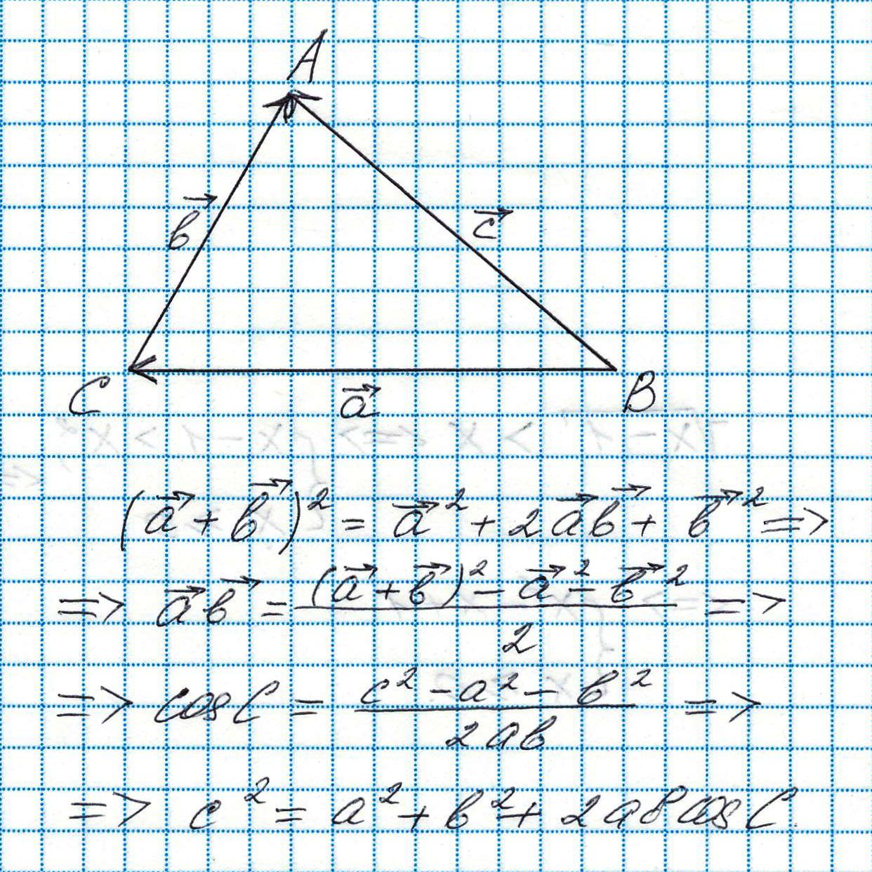

Здесь ошибка кроется в том, что угол C треугольника отождествляется с углом между векторами а и b (угол между этими векторами равен 180°).

Пример 2
Пусть m ≠ n.
Рассмотрим тождество

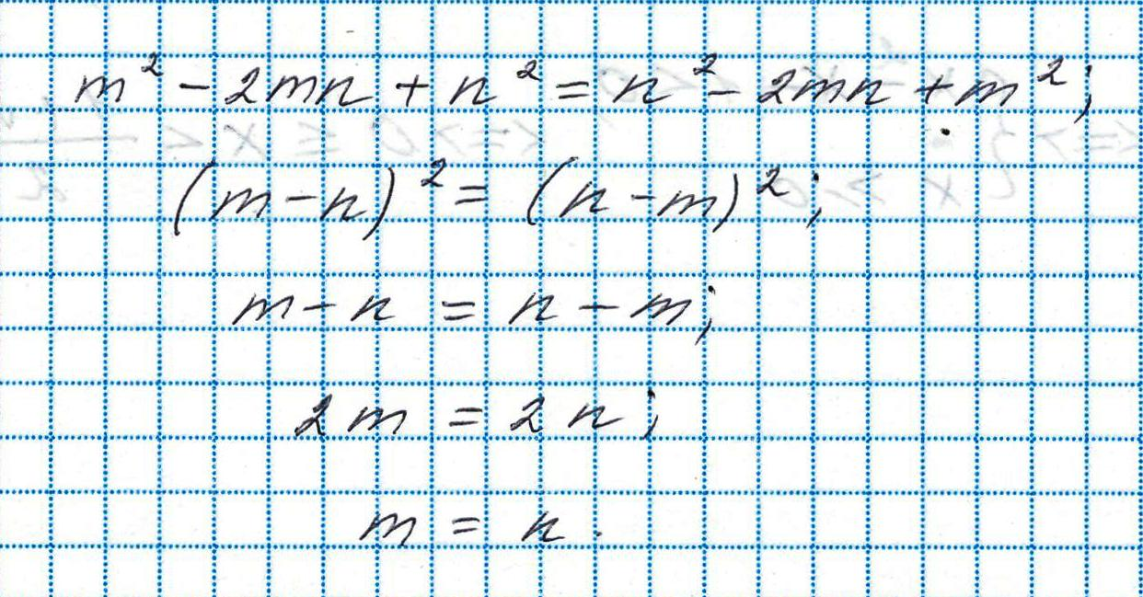
Почему?

- Можно предложить решение, которое имеет принципиальные пробелы, которые обучающиеся должны найти.

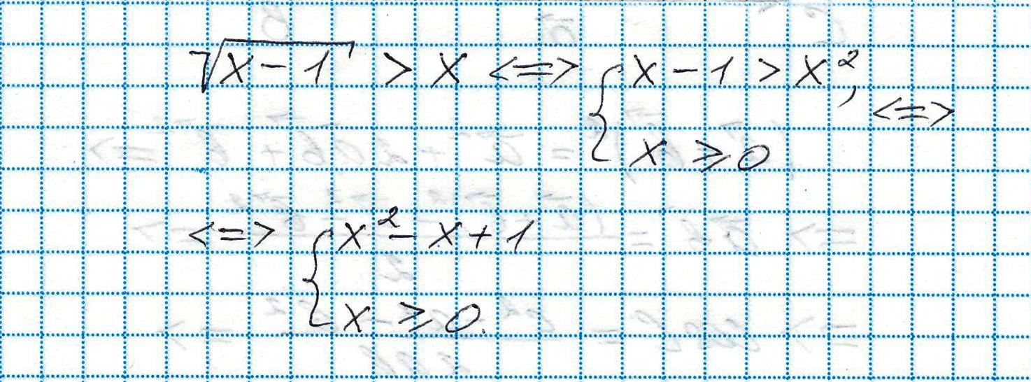

Неравенство решения не имеет.
Ответ правильный. Но уже первая равносильность записана неправильно, потому что неравенство такого типа может иметь решения и тогда, когда ее правая часть отрицательна. Здесь при х<0 функция в левой части не определена.

Аналогичный пример

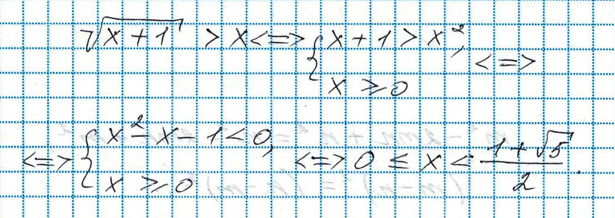

Здесь эта же ошибка приводит к неправильному ответу.

- Задача формулируется учителем с недостаточными или лишними данными в условии. Ученики должны это заметить.

Пример 3
Числа a+b, а- b, аb – рациональные, надо доказать, что и число а³- b³ рациональное.
Условие, что число аb рациональное – лишнее, потому что произведение легко найти из первых двух условий (а+ b + а - b = 2а – рациональное,
а+ b - а+ b =2b – рациональное, тогда аb– тоже рациональное).

- Если ученик решил задачу с ошибкой, то не следует спешить выставлять оценку, если есть возможность дать ему время на нахождение собственной ошибки, то ее следует использовать. И если ошибка найдена, то и оценку снижать не надо.

- Задача решается с логическими ошибками, которые ученикам предлагается найти.

Задача
Найти значение параметра а, при котором уравнение х²- |х| + а=0 имеет единственный корень.

Решение
Пусть х ₀ - корень данного уравнения, тогда -х ₀ его корень. Но по условию задачи корень должен быть единственным, поэтому х₀ = 0. Подставляя его в исходное уравнение, получаем, что а= 0, хотя легко убедиться, что на самом деле при а = 0 корень не один, а три: 0; 1, -1.

Ошибка возникла из-за того, что задача с логической ошибкой, то есть: уравнение при некотором значении а может иметь единственный корень. На самом деле это не так, что легко показать, решив уравнение графически.

Для осуществления обучающимися самоконтроля желательно предложить им следующие виды работ:
- если ответ найден в общем виде, нужно проверить, что получается в частных случаях. Если получили противоречие в частных случаях, то общий вывод неверен. Однако обучающийся должен понимать, что отсутствие противоречия в отдельных случаях не гарантирует правильного решения;
- при решении задач на нахождение площади, объема, длины, задач с физическим содержанием ответ должен соответствовать размерности искомой величины, хотя она не является достаточным условием правильного ответа;
- проверить ответ по содержанию задачи. Если скорость автомобиля равна 3 км/ч, то есть основание для сомнения;
- при решении уравнений и неравенств, провести параллельное решение, используя графический и аналитический способы;
- проверяя ход решения, следует обратить внимание:
- все ли данные условия задачи использованы;
- обоснованы все выкладки при решении;
- не использовались ли дополнительные данные, о которых не сказано в задаче;
- правильны ли логические переходы.

Последовательно работая над формированием умений, связанных с контролем и самоконтролем в изучении математики, можно добиться значительно более высокого уровня учебной деятельности обучающихся.

